Министерство общего и профессионального образования
Ростовской области
Государственное бюджетное профессиональное образовательное учреждение Ростовской области
«Донской педагогический колледж»

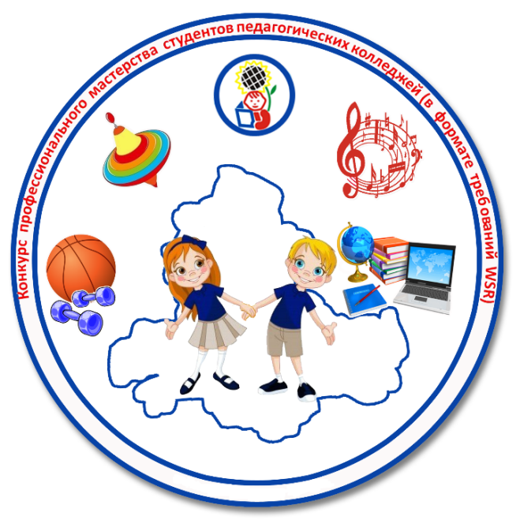
Программа проведения
VI Конкурса профессионального мастерства студентов
ГБПОУ РО «Донского педагогического колледжа»

г. Ростов-на-Дону

14 – 18 декабря 2020 г.
Программа проведения
VI Конкурса профессионального мастерства студентов
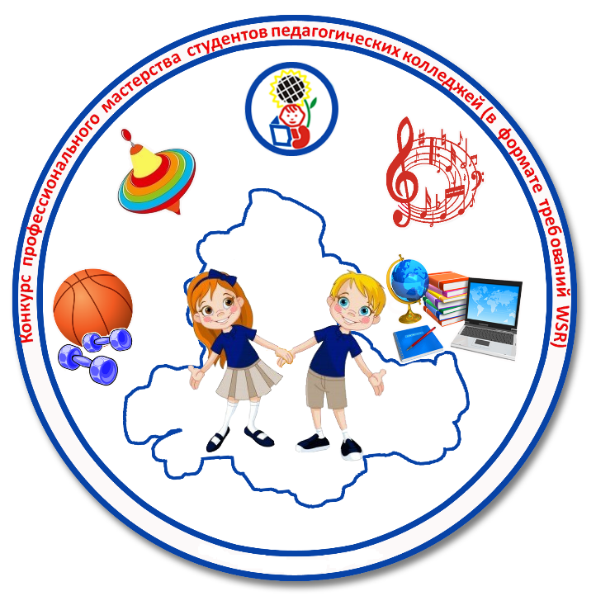
ГБПОУ РО «Донского педагогического колледжа»

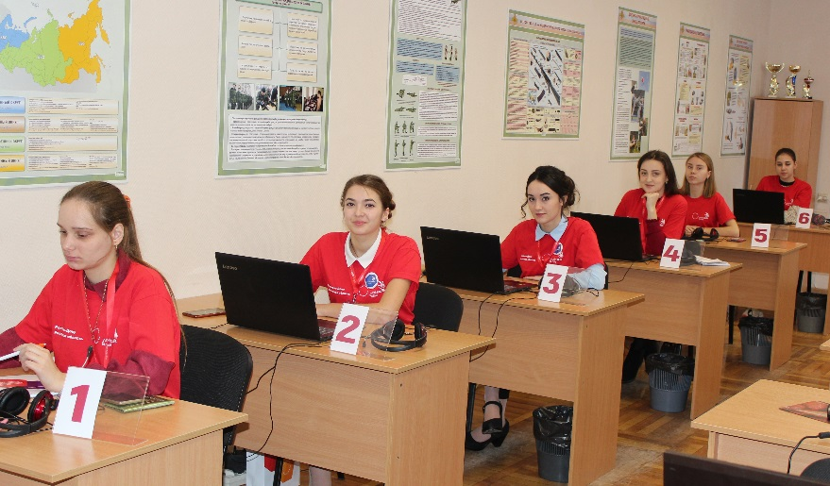

14 декабря 2020 г.
Специальность 49.02.01 Физическая культура
Состав жюри:
- Коваленко А.В. - председатель жюри, преподаватель высшей категории к.п.н., заслуженный работник Физической Культуры РФ.
- Войлок Т.Н. – преподаватель высшей категории.
- Бабаев М.А. – преподаватель высшей категории к.п.н.

Место проведения - Спортивный зал ДПК.
Регламент работы площадки
Специальность 49.02.01 Физическая культура

7.30-8.00 Открытие конкурса, представление участников.
8.00-10.50 Задание 1. Проведение урока по физической
культуре для обучающихся основной школы.
10.50-11.20 Перерыв.
11.20-14.05 Задание 1. (продолжение) Проведение урока по
физической культуре для обучающихся основной
школы.

15 декабря 2020 г.
9.30-10.50 Задание 2. Подбор и проведение подвижной
игры для обучающихся основной школы.
10.50-13.20 Задание 3. Разработка и проведение фрагмента
спортивно-развлекательного мероприятия в
стиле денс-моб для обучающихся основной
школы.
13.20-13.40 Перерыв.
13.40-15.50 Задание 4. Разработка и проведение ОФП с
использованием спортивного инвентаря.
15.50-16.20 Подведение итогов конкурсного дня.

Участники
Специальность
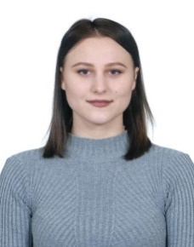
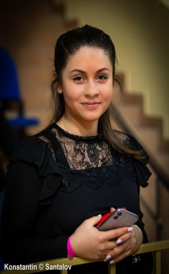
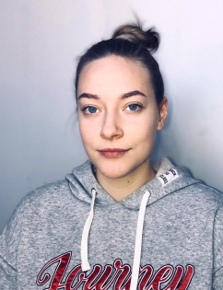
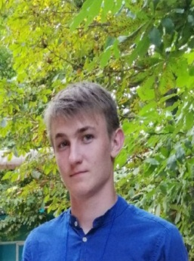
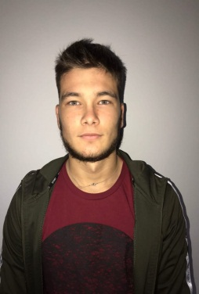
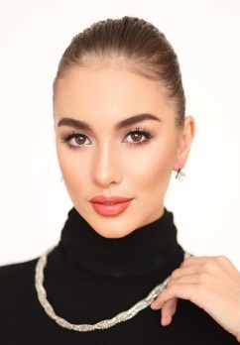
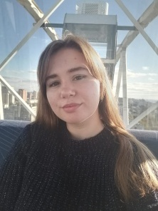
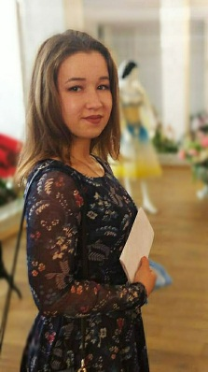
49.02.01Физическая культура
Мизерная София Группа Ф-4б
Мирошниченко Анна
ГруппаФ-4а
Панова Анастасия
Группа Ф-4а
Животов Илья
Группа Ф-4б

Фисун Лилия
Группа Ф-4б
Жуковский Александр
Группа Ф-4а
Быченко Ксения Группа Ф-4б

Азаматова Шамира
Группа Ф-4а

15 декабря 2020 г.
Специальность
44.02.02 Преподавание в начальных классах
Состав жюри:
- Шибинская С.А. - председатель жюри, председатель ПЦК естественно-научных дисциплин.
- Волошка В.В. – преподаватель высшей категории.
- Радченко А.А. - преподаватель высшей категории.
- Толстова Е.В.- преподаватель высшей категории.

09.00– 09.15 | Жеребьевка участников.
09.15 – 10.45  10.45-12.15 | Задание 1. Разработка технологической карты фрагмента урока.  Задание 2. Подготовка и проведение фрагмента урока (этап открытия нового знания) в начальных классах по одному из учебных предметов с использованием интерактивного оборудования
12.15 -13.45 | Проведение фрагмента урока (этап открытия нового знания) в начальных классах по одному из учебных предметов с использованием интерактивного оборудования
14.00 – 16.66 | Задание 3.Разработка уровневых заданий обеспечивающих усвоение конкретной темы по одному из учебных предметов
16.00 – 16.30 | Подведение итогов конкурсного дня.

Участники
02.02 Преподавание в начальных классах

Специальность
44.Литвиненко Эвелина
Группа Н-3
(филиал г.Азов)

Пахомова Мария
Группа Н-4
(филиал г.Азов)

Левенчук Валерия
Группа Н-4 а

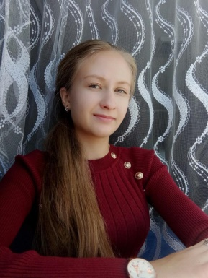
Варанкина Валерия
Группа Н-4 а
Резникова Анастасия
Группа Н-4 а

Лаптева Диана
Группа Н-4 а

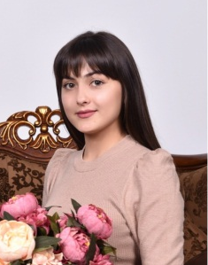
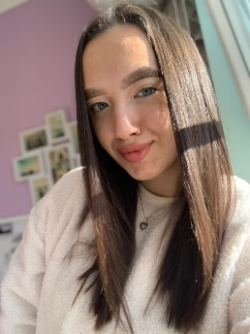
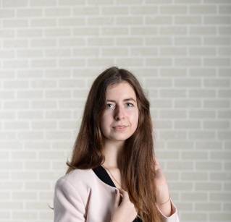
16 декабря 2020 г.
44.02.04 Специальность Дошкольное образование
Состав жюри:

- Гончарова Е.Ю. – председатель жюри, преподаватель
высшей категории, к.п.н.
- Дубинина Е.Ю. –преподаватель высшей категории
- Кваша Н.И – преподаватель высшей категории.
- Гусева Е.В. – преподаватель, победитель Всероссийского
чемпионата «Молодые профессионалы
(WorldSkillsRussia)».

Регламент работы площадки
16 декабря 2020 г.

09.00– 09.15  09.15-11.45 | Жеребьевка участников.  Подготовка к Заданию 1
11.45 – 13.40 | Задание 1. Организация , руководство и реализация фрагментов мероприятий с включением беседы. дидактической игры на ИКТ оборудовании ,сюжетно –ролевой игры с элементами самостоятельной деятельности детей)с волонтерами с актерской задачей(эксперт-компатриот и независимый эксперт .
13.40-14.00 | Подведение итогов конкурсного дня.

Участники
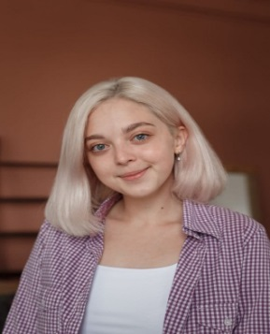
44.02.04 Специальность Дошкольное образование
Гринишина
Софья
Группа СД-3А

Резник
Валерия
Группа Д-3б

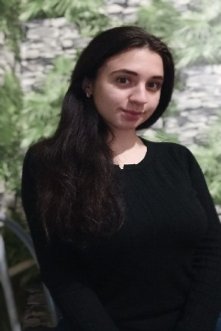
Григорьева Алина
Группа СД- 4
(Филиал г.Азов)

Ишихова Эльвина
Группа СД- 4
(Филиал г.Азов)

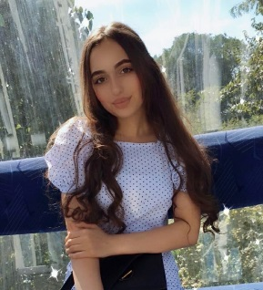
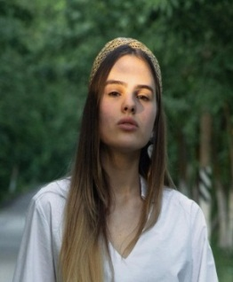
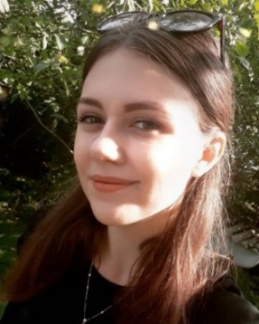

Шленская Алина
Группа СД- 4

16-18 декабря 2020г.
Специальность
53.02.01 Музыкальное образование
Регламент работы площадки
Состав жюри:

- Низельская Г.А. – председатель жюри, преподаватель
высшей категории.
- Алмазова Т.В. –преподаватель высшей категории, к.п.н.
- Ковалева А.В. – преподаватель высшей категории.

16 декабря 2020г.
09.50-10.00  10.00-13.00  10.50-11.00  11.00-11.15 | Жеребьевка участников.  Задание 1. Конкурсный урок.  18 декабря 2020г.  Жеребьевка участников.  Задание 2.Самопрезентация «Я в педагогической профессии».
11.15-11.45 | Подготовка к Заданию 3.
11.45-12.00 | Организация репетиционного процесса и концертное исполнение песни с использованием элементов сценического движения.
12.00-12.30 | Подготовка к Заданию 4.
12.30-12.45 | Организация репетиционного процесса концертное исполнение ритмической импровизации на шумовых инструментах.
12.45-13.00 | Подведение итогов конкурсного дня.

Участники
Специальность 53.02.01
Музыкальное образование
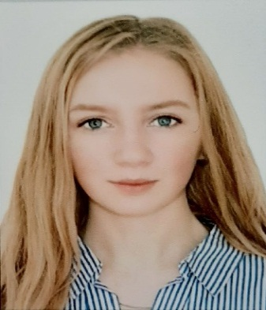

Чепкова Ксения
Группа М-4

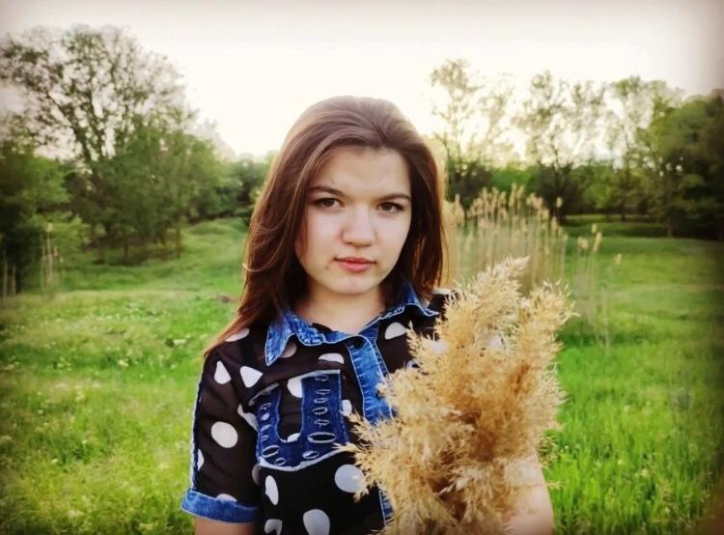
Дарган Ирина
Группа М-4

Реут Евгения
Группа М-4

Телефоны для справок:

Вопросы организации и проведения конкурса | Будик Ирина  Борисовна  Зав. лабораторией проектирования ГБПОУ РО «ДПК»,к.п.н. | 8(863)293-09-18  8-903-436-56-89  nauka.lab.dpk@mail.ru

